Навчально-дослідницька робота №2
Тема дослідження. Вивчення сухого тертя тіл.

Завдання дослідження:

- Ознайомитись з теоретичною частиною навчально-дослідницької роботи.
- Визначити максимальний коефіцієнт тертя спокою та коефіцієнт тертя ковзання поверхні бруска об поверхню столу.
- Визначити максимальний коефіцієнт тертя спокою та коефіцієнт тертя ковзання поверхні бруска об поверхню вкриту піском.
- Побудувати графік залежності сили тертя нитки об скляну циліндричну поверхню від кута охоплення цієї поверхні ниткою.

Обладнання: мобільна лабораторія NOVA5000, датчик сили DT272, штатив, брусок з однією гумовою поверхнею, скляна пробірка, важки, нитка, пісок.
Теоретична частина
Сухим тертям тіл називають тертя, що виникає між двома твердими поверхнями. До причин виникнення сил сухого тертя на межі контакту двох тіл відносять наявність неоднорідностей на поверхнях, міжмолекулярну взаємодію, та пружні ефекти. Кожна причина відіграє домінуючу роль у залежності від матеріалу, якості обробки та форми поверхонь контактуючих тіл. При дослідженні сил сухого тертя з’ясовано, що можна розрізнити сили тертя спокою, сили тертя ковзання та сили тертя кочення. Сили тертя спокою перешкоджають початку руху тіл, сили тертя ковзання та кочення перешкоджають при відносному русі поверхонь тіл. Сили тертя спокою та ковзання, що виникають між плоскими поверхнями тіл прямо пропорційно залежать від сили з якою поверхні притискаються. Ця залежність математично записується у вигляді закону Амонтона.
$F_{тр}=μN$ (1), де $F_{тр}$- модуль сили тертя, $μ$- коефіцієнт тертя, $N$- модуль сили з якою притискаються поверхні у напрямку перпендикулярному до них.
Сила тертя спокою завжди рівна по модулю зовнішній силі, яка намагається зрушити тіло з місця. Але ця сила має максимальне значення. Сила тертя ковзання не залежить від швидкості руху контактуючих поверхонь, проте значення її модуля менше від максимальної сили тертя спокою. Тому для максимальної сили тертя спокою застосовується вираз
$F_{тр max}= μ_{max}N$ (2), де $μ_{max}$ – максимальний коефіцієнт тертя спокою.
Для сили тертя ковзання двох плоских поверхонь застосовують вираз (1).
За умови, коли форма поверхні одного з тіл циліндрична, сила сухого тертя визначається за законом
$F_{тр}=\frac{k}{R}N$ (3), де $k$- коефіцієнт тертя кочення (має розмірність [м]), $R$- радіус поверхні, $N$- модуль сили з якою притискаються поверхні.
У випадку, коли поверхня, по якій рухається тіло вкрита піском буде мати прояв і сила тертя ковзання, і сила тертя кочення, оскільки піщинки можуть ковзати, а можуть, і перекочуватися.
У випадку тертя нитки по циліндричній поверхні, сила з якою поверхні будуть притискатися одна до одної буде змінюватися при зміні кута охоплення ниткою поверхні, і ця зміна вплине на силу тертя. Закон зміни сили вперше встановлений Ейлером і має складну математичну форму. Тому в дослідженні лише пропонується побудувати емпіричний графік зміни сили тертя.

При виконанні дослідження використовується мобільна лабораторія NOVA5000 з датчиком сили DT272.

Детальний опис датчика сили DT272.
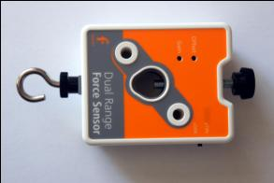
Це популярний дводіапазонний силовий датчик, який здатний вимірювати сили. Датчик має два діапазони дії: ±10 Н або ±50 Н. Він легко кріпиться на штативі або ж застосовується як пружинні терези.
Принцип роботи
Датчик вимірює силу за принципом тензометра (резистора, що змінює опір при механічному навантаженні), на основі прогинання бруска. Прикріплені з обох боків бруска тензометри вбудовані в мостову електричну схему. Зміни опору призводять до невеликих змін напруги. Схема підсилювача всередині датчика підвищує цю напругу для її вимірювання на реєстраторі цифрової лабораторії. До мостової схеми ввімкнуті потенціометри для налаштування. Датчик сили було розроблено таким чином, щоб напруга змінювалася в залежності від прикладеної сили за лінійним законом.
Характеристики датчика
Назва характеристик | Параметри
Діапазон | - 10 Н до +10 Н  - 50 Н до +50 Н
Точність | ±0,2 % від повного діапазону
Роздільність (12-біт) для ±10 Н  Роздільність (12-біт) для ±50 Н | 0,005 Н  0,025 Н
Частота замірів за замовчуванням | 10 замірів на секунду
Особливості конструкції | Поставляється із гвинтом регулювання посилення та двостороннім калібрувальним гвинтом

Технічні особливості
Здійснюйте тарування приладу на нуль Н перед кожним використанням, від’єднавши датчик сили від реєстратора даних, а потім знову увімкнувши. Завжди таруйте датчик, орієнтуючись на хід експерименту.
Застосування датчика сили з реєстратором даних Nova5000 та програмним забезпеченням MultiLab
- Запустіть програмне забезпечення MultiLab CE.
- Під’єднайте датчик сили до виходу Nova5000 (починаючи з І/О-1). Програмне забезпечення MultiLab автоматично розпізнає датчик.
- Оберіть вкладку Реєстратор, Настройка і запрограмуйте частоту замірів реєстратора даних та кількість зразків у вкладці Виміри. Натисніть кнопку Пуск на головній панелі інструментів і розпочніть вимірювання.

Вибір позитивного напряму вимірювання
У програмному забезпеченні MultiLab штовхання датчика за замовчуванням розпізнається як позитивна сила. Щоб змінити позитивний напрям (тяга – позитивна) на протилежний, відкрийте діалогове вікно Параметрів Датчика:
1. Натисніть кнопку Реєстратор на головній панелі інструментів.
2. Натисніть кнопку Установки та відкрийте діалогове вікно біля Позитивного напряму сили.
3. Оберіть потрібну опцію.
4. Натисніть ОК.
Встановлення поточних показників на нуль
- Запустіть програмне забезпечення MultiLab (з вашого комп’ютера або з Nova5000).
- Під’єднайте датчик сили до першого виходу реєстратора даних І/О-1.
- Програмне забезпечення MultiLab автоматично розпізнає датчик сили.
- Натисніть Настройка на головній панелі інструментів.
- Натисніть кнопку Властивості навпроти виходу датчика сили.
- Виберіть вкладку Встановлення на нуль.
- Відмітьте позицію Встановити поточні показники на нуль.
- Натисніть ОК.
- Запрограмуйте частоту замірів реєстратора даних та кількість зразків. Натисніть Пуск на головній панелі інструментів і розпочніть вимірювання.

Хід дослідження
- Приєднайте до дерев’яного бруска тримач для вантажів та нитку, утворивши на її кінці петлю для кріплення на гачку датчика сили.
- Запустіть програмне забезпечення MultiLab. Оберіть діапазон вимірювань 10Н перемикачем на датчику.
- Під’єднайте датчик сили до першого виходу реєстратора даних І/О-1.
- Програмне забезпечення MultiLab автоматично розпізнає датчик сили.
- Натисніть Реєстратор, Настройки на головній панелі інструментів.
- Натисніть кнопку Властивості навпроти виходу датчика сили.
- Виберіть вкладку Встановлення на нуль.
- Відмітьте позицію Встановити поточні показники на нуль.
- Натисніть ОК.
- Запрограмуйте частоту замірів реєстратора даних обравши 50 замірів на секунду та кількість зразків 500.
- Приєднайте брусок до гачка датчика сили.
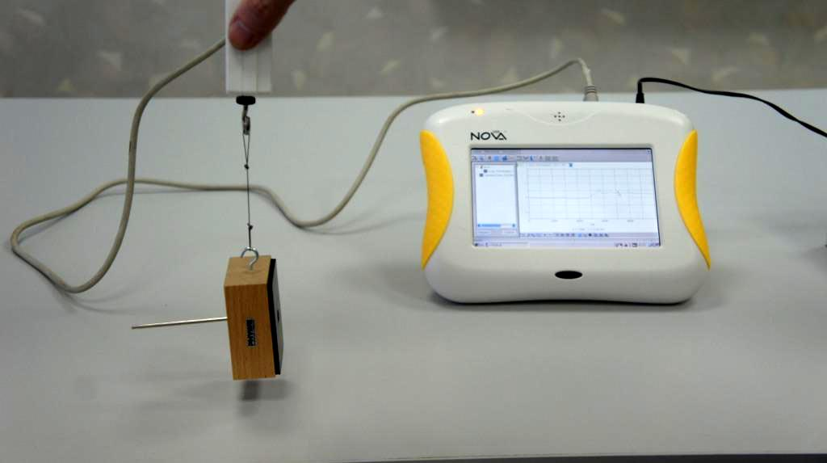

- Натисніть Старт 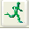 на головній панелі інструментів і підніміть брусок на нитці у повітрі.
- Заспокоївши коливання бруска натисніть Стоп .
- Натисніть Файл, оберіть Зберегти як… та вкажіть папку для збереження результату.
- Покладіть брусок прогумованою стороною на горизонтальну поверхню столу.
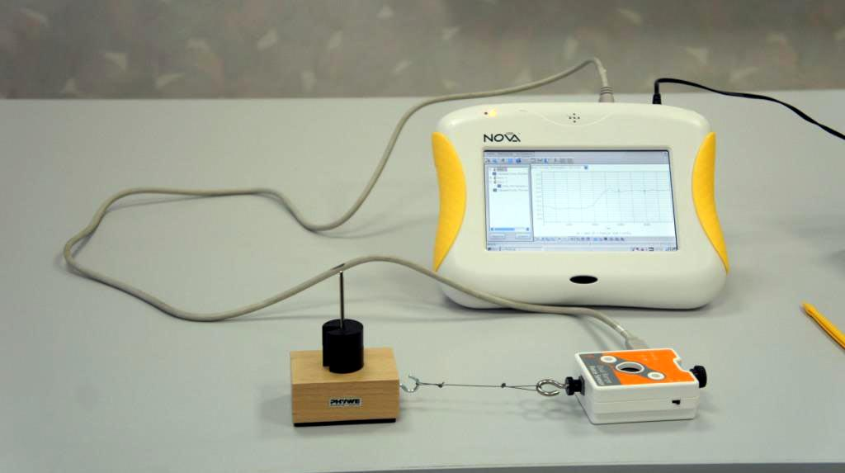

- Натисніть Старт на головній панелі інструментів і повільно збільшуючи силу, прикладену до бруска за допомогою датчика зруште його з місця та протягніть по поверхні столу дотримуючись рівномірності руху.
- Натисніть Стоп .
- Натисніть Файл, оберіть Зберегти.
- На тримач вантажів покладіть додатковий вантаж у 50 г.
- Повторіть кроки 16-18.
- На тримач вантажів покладіть ще один вантаж у 50 г і повторіть кроки 16-18.
- Насипте тонкий шар піску на поверхню столу та покладіть на нього брусок, попередньо знявши вантажі.
- Проробіть кроки 16-18.
- Почергово збільшуючи вантаж на тримачі до 50 г і до 100 г проробіть кроки 16-18.
- Від’єднайте брусок від датчика сили.
- Закріпіть на штативі скляну пробірку у горизонтальному положенні.
- Натисніть Реєстратор, Настройки на головній панелі інструментів.
- Запрограмуйте частоту замірів реєстратора даних обравши Введення вручну та кількість зразків 10.
- Приєднайте до датчика сили нитку, підвісивши на її кінці вантаж у 100 г.
- Підніміть нитку з вантажем у повітря та торкніться ниткою бічної поверхні пробірки, зберігаючи вертикальне положення нитки.
- Повільно тягнучи за датчик, Натисніть Старт на головній панелі інструментів.
- Натисніть Файл, оберіть Зберегти як… та вкажіть папку для збереження результату.
- Змініть кут охоплення ниткою пробірки на 90°.Повторіть крок 31. Натисніть Файл, оберіть Зберегти для збереження результату.
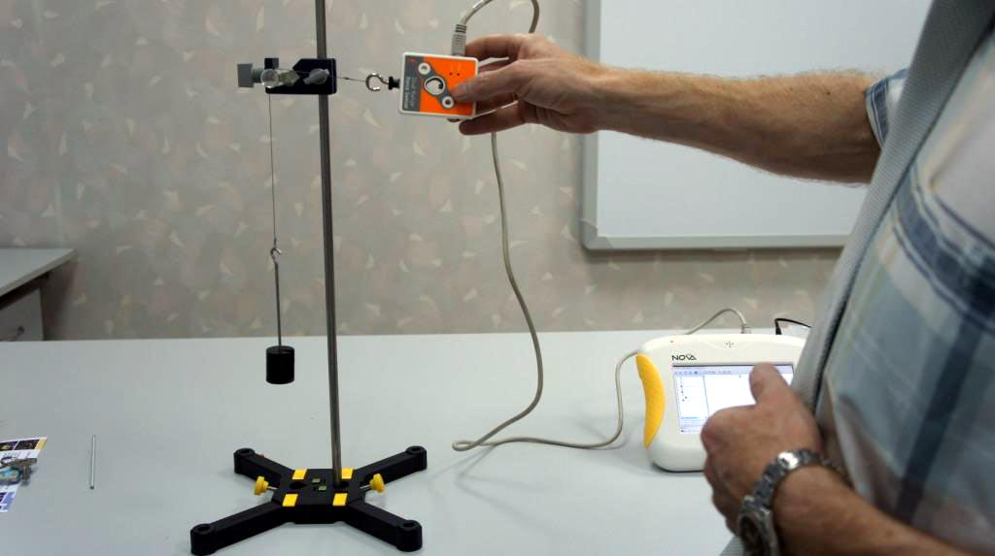
- Щоразу змінюючи кут охоплення на 90° та притримуючи штатив, повторюйте крок 31 та Файл, Зберегти до завершення експерименту.

Аналіз даних
- Відкрийте файл перших двох досліджень сили сухого тертя між бруском та поверхнею столу та поверніться до першого графіка зважування тіла у повітрі. Працюючи з графіком ваги, встановіть Перший курсор та Другий курсор на ділянку коли вага тіла майже не змінювалась. Натисніть клавішу «+» та оберіть достатнє згладжування графіка.
- Зніміть курсори та ще раз натиснувши Перший курсор зчитайте значення ваги бруска з тримачем P (Y) внизу під віссю часу та занесіть до таблиці 1. У колонці таблиці де зазначається вага тіла P яка рівна притискаючій силі N для кожного випадку зазначте вагу тіла у двох наступних експериментах. Врахуйте, що щоразу вага збільшується на 0,49Н.
- Перейдіть до графіка руху бруска без вантажів, обравши експеримент у лівій панелі. Виконайте кроки по згладжуванню графіка встановивши курсори на ділянці рівномірного руху.
- Встановіть Перший курсор на вершину піка максимальної сили тертя спокою, зчитайте її значення $F_{тр max}$ (Y) та занесіть до таблиці.
- Ще раз встановіть Перший курсор на ділянку, коли тіло почало рухатись, зчитайте значення сили тертя ковзання $F_{тр}$ (Y) та занесіть до таблиці 1.
- Почергово перебираючи наступні два графіки для руху бруска без піску, виконайте їх згладжування, виміряйте максимальну силу тертя спокою $F_{тр max}$ (Y)та силу тертя ковзання $F_{тр}$(Y) та занесіть їхні значення у таблицю 1.
- Розрахуйте максимальний коефіцієнт тертя спокою та коефіцієнт тертя ковзання для кожного випадку за виразами:
$μ_{max}=\frac{F_{трmax}}{P}$ (4) $μ=\frac{F_{тр}}{P}$ (5)
- Розрахуйте середнє арифметичне значення коефіцієнтів тертя $\overline{μ_{max}}$ , $\overline{μ_{тр}}$ з точністю до другого знаку після коми та занесіть значення у таблицю 1.
- Розрахуйте абсолютну похибку для максимального коефіцієнта тертя спокою у кожному випадку вимірювань ${∆μ}_{max}=\left|\overline{μ_{max}}- μ_{max}\right|$ , обчисліть її середнє арифметичне значення $\overline{{∆μ}_{max}}$ та занесіть до таблиці 1.
- Розрахуйте відносну похибку для середнього значення максимального коефіцієнта тертя спокою за виразом $ε_{max}=\frac{\overline{{∆μ}_{max}}}{μ_{max}}$ та занесіть до таблиці 1.
- Розрахуйте абсолютну похибку для коефіцієнта тертя ковзання у кожному випадку вимірювань $∆μ=\left|\overline{μ}- μ\right|$ , обчисліть її середнє арифметичне значення $\overline{∆μ}$ та занесіть до таблиці 1.
- Розрахуйте відносну похибку для середнього значення коефіцієнта тертя ковзання за виразом $ε=\frac{\overline{∆μ}}{μ}$ та занесіть до таблиці 1.
- Повторіть кроки 1-12 для графіків руху бруска по поверхні столу, вкритому піском та результати занесіть до таблиці 2.
- Відкрийте файл з результатами третього дослідження.
- Оберіть табличне представлення результатів вимірювання, натиснувши .
- Перенесіть значення сили натягу нитки$F_{нат}$ до таблиці 3.
- Вирахуйте значення сили тертя для кожного випадку за виразом
$F_{тр}= F_{нат}-0,98$та результат обчислень занесіть до таблиці.
- Побудуйте на папері графік $F_{тр}(α)$ та порівняйте його вигляд з графіком отриманим у ході досліду.

Таблиця результатів 1

№ | P (Н) | $F_{трmax}$ (Н) | $F_{тр}$ (Н) | $$μ_{max}$$ | $$μ$$ | $${∆μ}_{max}$$ | $ε_{max}$ % | $$∆μ$$ | $ε$%
1.
2.
3.

Таблиця результатів 2

№ | P (Н) | $F_{трmax}$ (Н) | $F_{тр}$ (Н) | $$μ_{max}$$ | $$μ$$ | $${∆μ}_{max}$$ | $ε_{max}$ % | $$∆μ$$ | $ε$%
1.
2.
3.

Таблиця результатів 3

№ | α° | $F_{нат}$(Н) | $F_{тр}$ (Н)
1. | 0
2. | 90
3. | 180
4. | 270
5. | 360
6. | 450
7. | 540
8. | 630
9. | 720
10. | 810

Висновки дослідження

1.______________________________________________________________________________________________________________________________________________________________________________________________________________________________________________________________________________________________________________________________________________________________________________________________________________________________________________________________________
2.____________________________________________________________________________________________________________________________________________________________________________________________________________________________________________________________________________________________________________________________________________________
3.____________________________________________________________________________________________________________________________________________________________________________________________________________________________________________________________________________________________________________________________________________________

Розвиток дослідження

Висуньте та обґрунтуйте гіпотезу стосовно того, як зміниться коефіцієнт тертя бруска об поверхню вкриту піском, якщо пісок зволожити.
Висуньте та обґрунтуйте гіпотезу стосовно того, чи буде залежати сила тертя нитки об скляну поверхню від радіуса кривизни поверхні.

